Sotero del Rio
EVALUACIÓN LOS GRIEGOS 3° AÑO

Nombre: __________________________________________ PUNTAJE:

OA 3: Explicar, con ejemplos concretos, cómo diferentes culturas y pueblos (como griegos y romanos de la Antigüedad) han enfrentado de distintas maneras el desafío de desarrollarse y satisfacer las necesidades comunes a todos los seres humanos.

In Instrucciones: Marca con una X la alternativa correcta. ( 2 pts. )

- Grecia está ubicada en:

    - Europa
    - América
    - África

2. Uno de los mares que rodea Grecia es:

A. Océano Pacífico
B. Mar Jónico
- Mar Mediterráneo

3.Las principales características geográficas de Grecia son:

- Es el país más pequeño y sin montañas de Europa
- Es el país más montañoso y rodeado de mar
- Es el país más extenso y con más volcanes

4. La Moneda que ocupaban en la antigua Grecia era
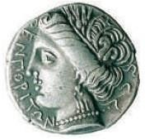
- El Bolívar
- El Dracma
- El Peso

5. La imagen corresponde a una famosa construcción griega llamada:
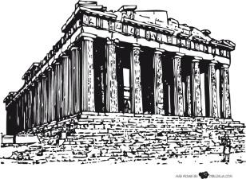
- Mercado
- Ágora
C. Partenón

6. Las Ciudades-Estado griegas eran llamadas:

A. Ciudades
B. Polis
C. Ágoras

7. El lugar alto en donde estaba el templo y los dioses se llamaba:

- Plaza
- Mercado
- Acrópolis

8. El lugar de la Polis, en donde se desarrollaba el comercio, se

llamaba:

    - Olimpo
    - Ágora o plaza
    - Esparta

9. La Polis guerrera de los antiguos griegos era:

A. Esparta
B. Atenas
C. Olimpo

10. La Polis cultural de los antiguos griegos era:

A. Península
B. Atenas
C. Roma

11. La imagen representa a tres grandes:

Aristóteles | Platón | Sócrates

A. Agricultores
B. Filósofos
C. Deportistas

12.Qué legado NO corresponde a los griegos:

A. Democracia
B. Filosofía
C. Los números romanos

13. Una diferencia de la religión católica y la religión griega, era:

    - Que los católicos creían en un Dios y los griegos en muchos dioses.
    - Que los católicos y los griegos creían en un solo Dios.
    - Que los griegos creían sólo en dos dioses y los católicos en tres dioses.

14. Los juegos olímpicos se realizaban en honor a:

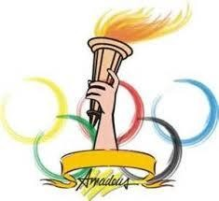
A. La familia
B. Los esclavos
C. Los dioses

15. Los deportistas ganaban como premio:

- Una cena familiar
- Una corona de olivo
- Un traje militar

16. Decora este jarrón, con elementos del arte griego. (3 pts.)

